Федеральное государственное образовательное бюджетное

учреждение высшего образования   
«**Финансовый университет при Правительстве Российской Федерации»**

**(Финансовый университет)**

**Колледж информатики и программирования**

**Операционные системы**

**Лабораторная работа 6 по теме:   
 “МОНИТОРИНГ ЗА ИСПОЛЬЗОВАНИЕМ ПАМЯТИ”**

Преподаватель: Сибирев И.В

Выполнил работу студент: Носова А.В

Группа: 2ОИБАС-1022

Москва 2024

**Цель работы:** формирование практических навыков использования системных программ для настройки и получения информации о распределении памяти в вычислительной памяти

**Ход работы:**

Задание 1. Включить контроль памяти для освобождения свободного

пространства на диске

Открыть главное меню «Пуск».

В контекстном меню выбрать пункт «Параметры».

В окне «Параметры Windows» открыть параметр «Система».

Открыть вкладку «Память».

В разделе «Память» передвинуть ползунок в положение «Включено», чтобы включить функции контроля памяти.

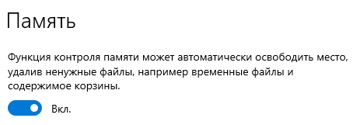

Задание 2. Настроить контроль памяти для освобождения свободного пространства на диске

Вход в настройки контроля памяти.

В опции «Запуск Контроля памяти» нужно выбрать подходящий

Параметр.

В параметрах «Временные файлы» по умолчанию включить

Пункт. В настройке «Удалять файлы их корзины, если они находятся там

более чем.

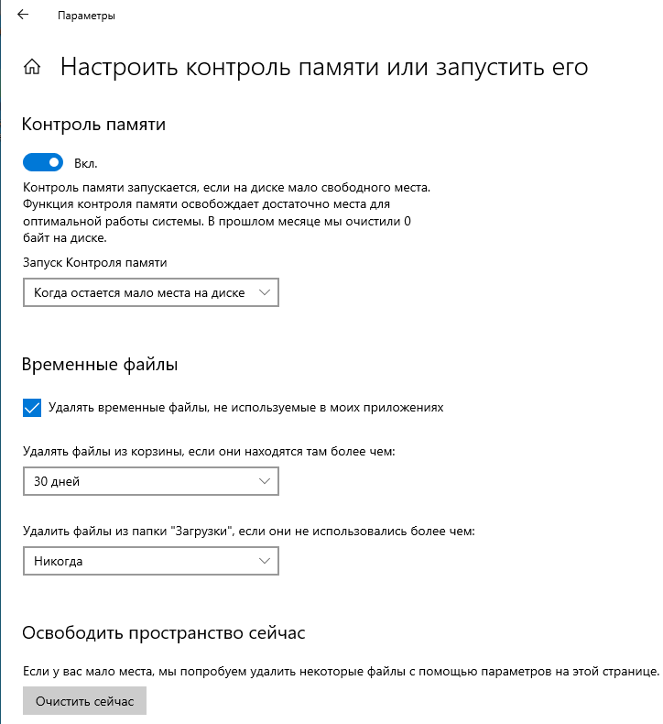

Задание 3. Просмотреть информацию о системном диске компьютера

Для получения информации о данных, которое занимают место на

системном диске «С:», нажать на ссылку «Показать больше категорий».

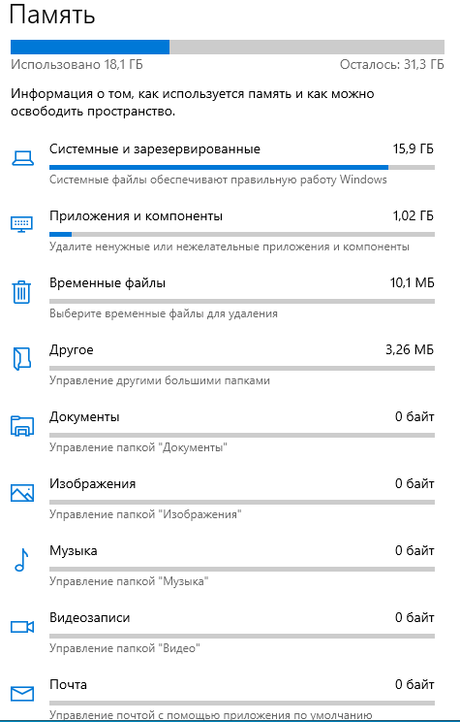

Во вкладке «Память» отобразятся подробные сведения о типах файлов, имеющихся на системном диске. Нажать на соответствующую категорию, чтобы получить более подробные сведения о том, сколько места занимают файлы определенного типа на диске компьютера.

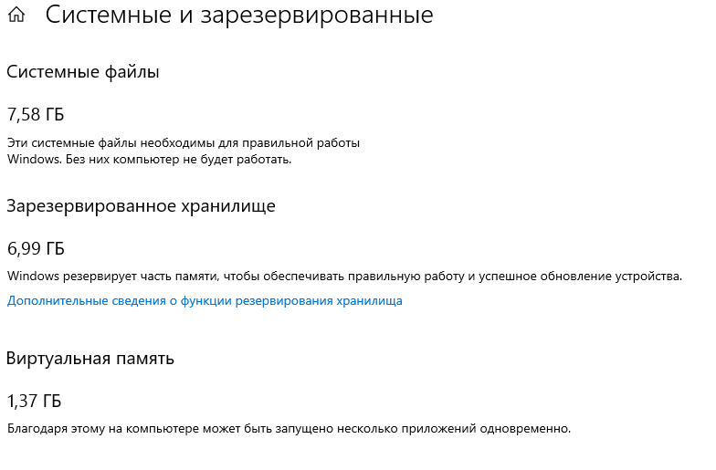

Установить на компьютер программу архиватор.



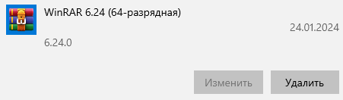

В категории «Приложения и компоненты» отображаются сведения о месте в хранилище, занимаемом программами. Отсюда можно удалять установленные программы: выделить, установленную программу архиватор, а затем выбрать удалить данное приложение.

В окне «Временных файлы» показаны файлы, которые можно уда-

лить с компьютера.

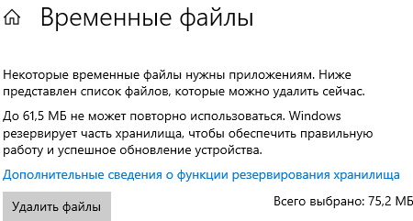

Задание 4. Получение сведений об использовании памяти на других дис-

ках

Порядок работы

1 Если на ПК имеются другие разделы или жесткие диски, есть воз-

можность узнать информацию об использовании дискового пространства.

Для этого нажать на ссылку «Просмотреть уровень использования памяти

на других дисках».

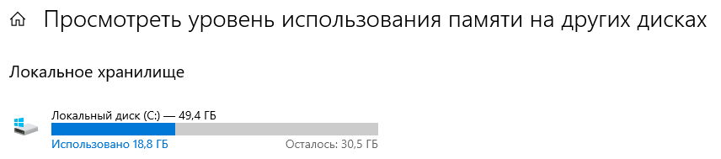

Выбрать нужный диск, проанализировать степень использования

памяти хранилища по типам данных.

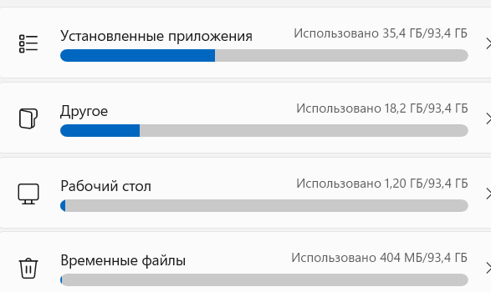

Задание 5. Изменения хранения нового содержимого

Если на компьютере появляются проблемы, связанные с хранением

новых файлов, в операционной системе имеются возможности для переноса

новых данных на другие разделы (диски). Во вкладке «Память», в разделе

«Другие параметры хранилища» нажать на ссылку «Изменить место сохра-

нения нового содержимого».

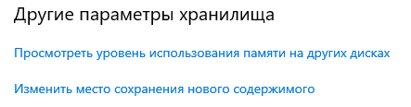

В открывшемся окне выбрать расположения, в которых будут со-

хранятся новые приложения, документы, музыка, фотографии и видео,

фильмы и ТВ- передачи, карты.

Из опции «Другие параметры хранилища» есть доступ к другим системным инструментам.

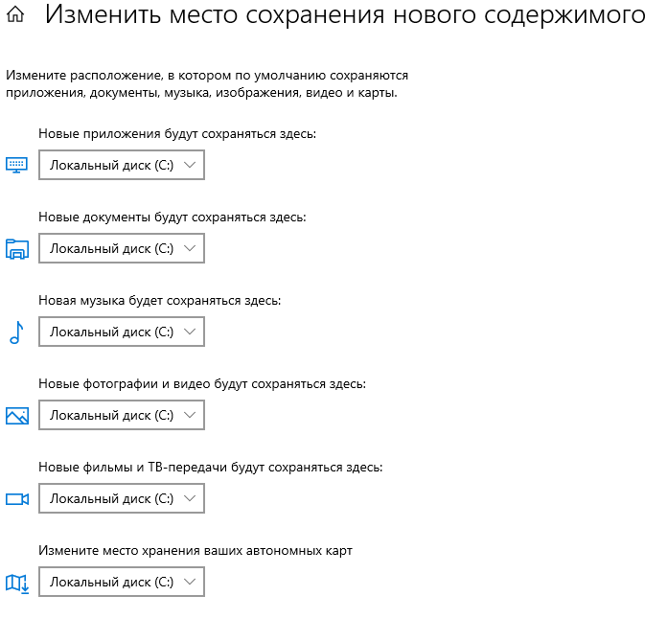

Задание 6. Отключить контроль памяти

Войти в меню «Пуск», нажать на «Параметры».

В окне параметров перейти в раздел «Система».

В настройках системы войти во вкладку «Память».

В разделе «Память» передвинуть ползунок в положение «Отключено».

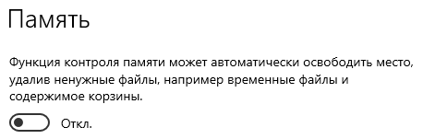

Задание 7. Проанализировать сведения об использовании физической памяти аппаратными компонентами компьютера

Открыть раздел Память.

В отчете описать информацию о физической памяти

Задание 8. Изменить размер файла подкачки.

Для установки размера файла подкачки нужно выполнить следующую последовательность действий.

Выбрать принцип распределения времени процессора: для оптимизации работы программ (если это пользовательский компьютер), или служб, работающих в фоновом режиме (если это сервер).

Задать режим использования памяти: для пользовательского

4 При небольшом объеме оперативной памяти файл подкачки должен

быть достаточно большим. При большом объеме оперативной памяти (512

Мбайт) файл подкачки можно уменьшить. Установить Исходный размер

файла подкачки, равный размеру физической памяти, а Максимальный раз-

мер не более двух размеров физической памяти.

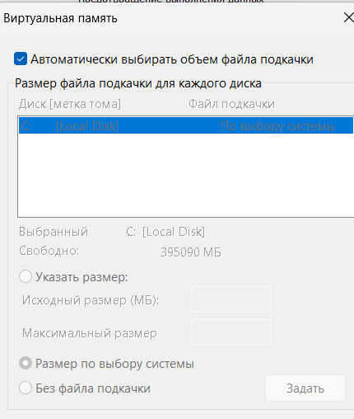

Нажать кнопку Задать и убедиться, что новое значение файла подкачки установлено.

Щелкнуть по кнопке ОК. Выйдет сообщение, что данное изменение

требует перезагрузки компьютера.

Используя командную строку, получите отчеты о распределении памяти в системе с помощью команд

1 Выполнить команды в командной строке:

2 Просмотреть и проанализировать отчеты о распределении памяти

всеми указанными командами.

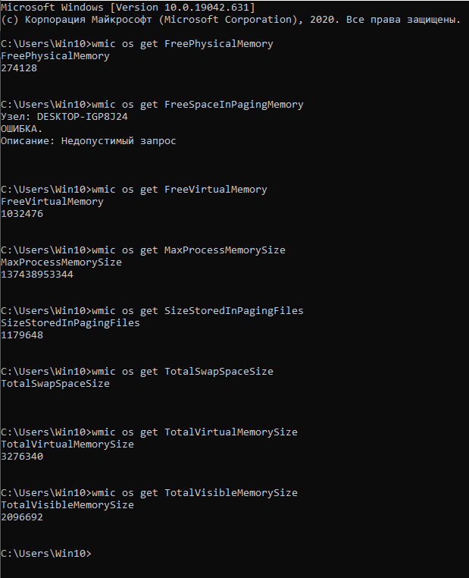

Контрольные вопросы:

1. Зачем нужна оперативная память компьютеру?

Оперативная память (RAM) - это высокоскоростная память, которая служит для хранения данных, к которым процессор обращается наиболее часто. Проще говоря, это рабочая область компьютера, где хранятся инструкции и данные, которые активно используются в данный момент.

Зачем нужна RAM:

* Быстрый доступ: RAM намного быстрее, чем жесткий диск или SSD, поэтому процессор может получать доступ к данным из RAM гораздо быстрее.
* Активная работа программ: Все открытые программы, приложения, игры и документы хранятся в RAM, чтобы процессор мог быстро к ним обращаться.
* Мультизадачность: RAM позволяет компьютеру запускать несколько программ одновременно, без замедления работы каждой из них.

2. Что такое виртуальная память и ее назначение?

Виртуальная память - это механизм, который позволяет использовать часть жесткого диска или SSD в качестве дополнительной оперативной памяти.

Зачем нужна виртуальная память:

Расширение RAM: Если RAM не хватает для работы всех запущенных программ, операционная система использует виртуальную память, чтобы "освободить" необходимое пространство в RAM.

Работа с большими файлами: Виртуальная память позволяет запускать программы и работать с большими файлами, которые не помещаются в физическую RAM.

3. Алгоритмы распределения памяти:

Современные операционные системы, как Windows, так и Linux, используют различные алгоритмы распределения памяти, чтобы максимально эффективно использовать доступные ресурсы.

Windows:

* First Fit: Алгоритм пытается найти первое доступное место в памяти, которое подходит по размеру.
* Best Fit: Алгоритм пытается найти самое маленькое доступное место в памяти, которое подходит по размеру.
* Worst Fit: Алгоритм пытается найти самое большое доступное место в памяти, которое подходит по размеру.

Linux:

* Buddy System: Алгоритм делит память на блоки, которые могут быть разделены или объединены, чтобы удовлетворить требования программ.
* Slab Allocator: Алгоритм оптимизирован для эффективного выделения и освобождения часто используемых блоков памяти.

4. Файл подкачки и виртуальная память:

Файл подкачки - это файл на жестком диске или SSD, который используется операционной системой для хранения данных, выгружаемых из RAM в виртуальную память.

Как они связаны:

* Когда RAM переполнена, операционная система перемещает данные из RAM в файл подкачки.
* Когда программе снова нужны эти данные, они загружаются обратно из файла подкачки в RAM.

5. Настройка файла подкачки в Windows:

1. Откройте "Система" через "Панель управления".

2. Перейдите на вкладку "Дополнительно" в свойствах системы.

3. Выберите "Быстродействие" и нажмите "Настройки".

4. Перейдите на вкладку "Дополнительно".

5. Нажмите "Изменить" в разделе "Виртуальная память".

6. Выберите один из вариантов:

* Автоматически управлять размером файла подкачки: Система сама будет управлять размером файла подкачки.
* Указать размер: Вы можете установить фиксированный размер файла подкачки.

7. Нажмите "ОК" для сохранения изменений.

Дополнительные советы:

* Размер файла подкачки: Рекомендуется устанавливать размер файла подкачки, равный 1.5-2 раза больше объема физической RAM.
* Скорость диска: Скорость диска, на котором находится файл подкачки, существенно влияет на производительность системы.
* Фрагментация диска: Регулярно выполняйте дефрагментацию диска, чтобы оптимизировать файл подкачки и повысить производительность.